25.Juli 2023

SLASH 2023 - Erste Programmvorschau
21. September - 1. Oktober 2023
Filmcasino | Metro Kinokulturhaus | Gartenbaukino

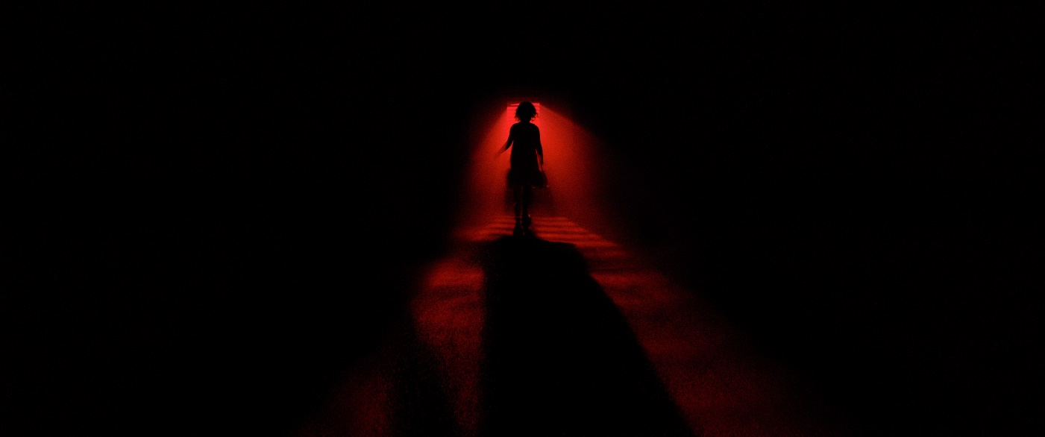
MOON GARDEN | Regie: Ryan Stevens Harris (c) Oscilloscope Laboratories

Wien – Ein verheißungsvolles Raunen ist in den raren kühlenden Brisen in der Sommerhitze zu vernehmen: In knapp 2 Monaten ist wieder SLASH und bringt cineastische Erfrischung.
Bereits zum 14. Mal präsentiert sich das SLASH Filmfestival in Wien von 21. September bis 1. Oktober als pulsierender Nucleus des internationalen Genrefilms und lädt mit den infernalsten Highlights und extravagantesten Exzessen des fantastischen Gegenwartskinos zum verzückten Erschauern. Mit rund 80 Lang- und Kurzfilmen und ergänzenden Festivalevents wird dem Publikum in Filmcasino, Metro Kinokulturhaus und Gartenbaukino hochdosierter Eskapismus serviert, von neuen Werken internationaler Regiegrößen bis zum persönlichen Gespräch mit aufstrebenden Szenestars.
CONANN | Regie: Bertrand Mandico (c) Kinology

In dieser Aussendung präsentieren wir mit den ersten 10 Filmen einen Vorgeschmack auf die Vielfalt des diesjährigen SLASH-Programms:
In seinem neuen visuellen Kunstwerk CONANN imaginiert Bertrand Mandico (AFTER BLUE, SLASH 2021) die Conan der Barbar-Story neu: Rainer, der Hund der Unterwelt, führt durch die sechs Leben der Kriegerin Conann, die auf ihrem blutigen Rachefeldzug durch grausame Lande, Mythen und Zeitalter zieht. Verstörend, queer, herausragend!
➔ TRAILER
Das Langfilm-Debüt von Bishal Dutta IT LIVES INSIDE verknüpft auf smarte Weise amerikanischen Teenage Horror mit hinduistischer Mythologie: Sam will einfach nur dazugehören und nichts von der indischen Kultur ihrer Familie wissen. Doch um einen uralten Dämon wieder loszuwerden, der ihre ehemals beste Freundin heimsucht, muss sie sich mit ihrem kulturellen Erbe auseinandersetzen. ➔ TRAILER
Merkwürdige Dinge geschehen in RIVER in einem alten, traditionellen Gasthaus im winterlichen Kibune: Eine Angestellte steht hinter dem Haus und wird von ihrer Chefin an ihre Arbeit erinnert, nur um sich zwei Minuten später wieder in der exakt der gleichen Situation zu befinden. Schuld daran ist eine Zeitschleife, in der das ganze Haus gefangen zu sein scheint. Regisseur Junta Yamaguchi, 2021 für seinen grenzgenialen Film BEYOND THE INFINITE TWO MINUTES mit dem Preis für den besten Langfilm bei SLASH ausgezeichnet, stößt das Publikum erneut in den Sog des Zeitlabyrinths. ➔ TRAILER
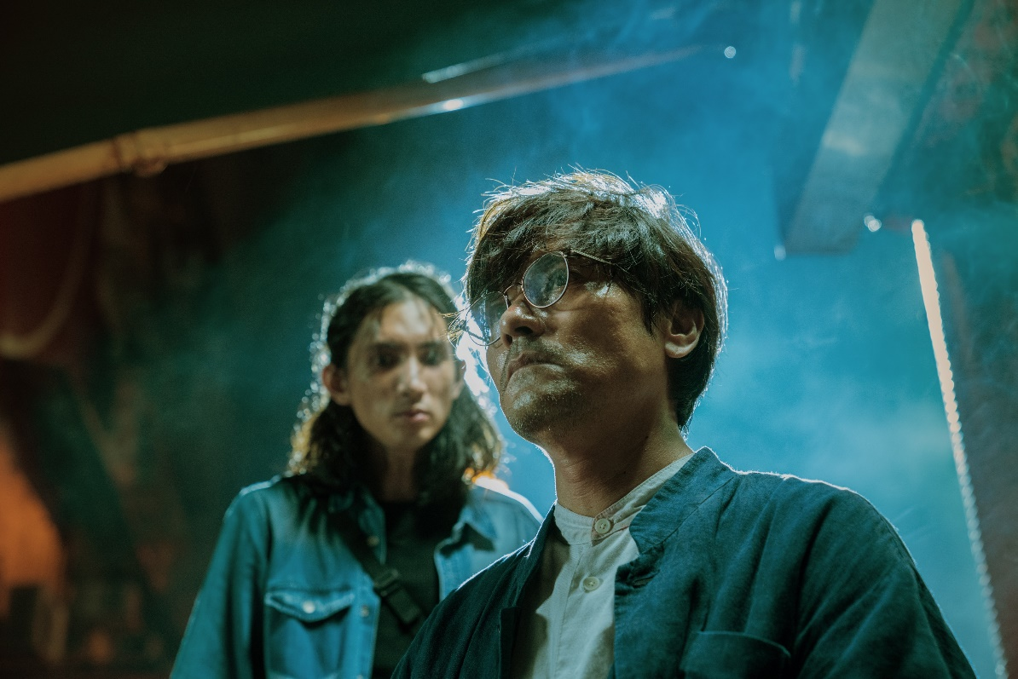

MAD FATE | Regie: Soi Cheang (c) Golden Scene

Regisseur Soi Cheang liefert mit MAD FATE esoterischen Neo-Noir aus Hong Kong. Am Schauplatz eines abscheulichen Verbrechens kreuzen sich die Wege des Serienmörders und des Detektivs, der ihn verfolgt, aber auch eines Lieferjungen, der von Blut und Messern besessen ist, und eines okkultistischen Feng-Shui-Meisters. ➔ TRAILER
In MOON GARDEN von Ryan Stevens Harris findet sich ein kleines Mädchen in einer sinistren, surrealen Traumwelt wieder, nachdem sie durch einen Unfall ins Koma fällt. Verfolgt von einem alptraumhaften Gespenst, das sich von ihren Tränen ernährt, muss sie der Stimme ihrer Mutter folgen, um wieder ans Licht zu finden. Eine visionäre Odyssee, gedreht auf abgelaufenem 35mm-Film. ➔ TRAILER
Regisseur Jérôme Vandewattyne schickt seine Protagonist:innen Karen und Elzo in THE BELGIAN WAVE auf einen psychedelischen Roadtrip, als sie eine Welle von UFO-Sichtungen in Belgien zwischen 1989 und 1992 untersuchen. Dabei treffen sie nicht nur auf schrullige Zeug:innen, sondern auch auf eine mysteriöse Sekte, die mit dem Verschwinden eines Journalisten zur Zeit der extraterrestrischen Phänomene in Verbindung zu stehen scheint.
HUNDREDS OF BEAVERS | Regie: Mike Cheslik (c) Trapper LLC

Eine Superlative der Absurdität offeriert der in schwarz-weiß gedrehte und dialogfreie HUNDREDS OF BEAVERS von Mike Cheslik, gegen den The Revenant wie dröges Frühstücksfernsehen wirkt: Ein Trapper im Kampf gegen hunderte Bieber, inszeniert als komplett beknackte, wundersame und saukomische Stummfilm-Sketchparade irgendwo zwischen Looney Tunes und Adult Swim. Großartig! ➔ TRAILER
In HELLO DANKNESS montiert das australische Künstler:innen-Duo Soda Jerk ikonische Szenen aus Popkultur-Klassikern neu, kombiniert sie mit Medienbildern der jüngeren Vergangenheit und generiert so eine abgedrehte und höchst unterhaltsame Fabel über die US-Politik von 2016 bis 2021. ➔ TRAILER
Eine K-Pop-Killer-Comedy kredenzt der koreanische Regisseur Wonsuk Lee mit KILLING ROMANCE: Die Ehe des Ex-Popstars Yeo-rae gerät zum Desaster, als sich der vermeintlich perfekte Gatte als toxisches Scheusal entpuppt. Mithilfe eines Fans heckt sie einen mörderischen Plan aus, um Freiheit und Ruhm wiederzuerlangen. ➔ TRAILER
Abseits der Highlights des zeitgenössischen internationalen Genrefilms wird unter anderem auch der hierzulande unbekannte Queer-Klassiker THE DEVIL QUEEN (Brasilien 1974) von Antonio Carlos da Fontoura in einer neu restaurierten Fassung bei SLASH erstmals in Österreich zu sehen sein, in der die titelgebende Teufelskönigin über die grelle Unterwelt von Rio de Janeiro herrscht. ➔ TRAILER
Die Retrospektive wirft zudem wie jedes Jahr ein Spotlight auf einen der unzähligen dunklen Winkel des Gruselkinos und stöbert dabei 2023 Nester auf, in denen nicht nur Albträume schlüpfen. So viel sei verraten: Es wird animalisch arg.

Das Gesamtprogramm wird Anfang September bekanntgegeben.
SLASH FILMFESTIVAL 2023:
21. September - 1. Oktober 2023

SLASH presents @ KINO AM DACH & KINO WIE NOCH NIE:

Kein Sommer in Wien ohne Sommerkino! SLASH freut sich, in Kooperation mit KINO AM DACH (GO! GO! Gorilla) und KINO WIE NOCH NIE (Filmarchiv Austria) drei Open Air-Screenings zu präsentieren: M. Night Shyamalans apokalyptisches neues Werk KNOCK AT THE CABIN, Horror aus Österreich von Achmed Abdel-Salam mit HEIMSUCHUNG und Wes Cravens 90ies-Kult-Schocker SCREAM.
@ KINO AM DACH | Urban-Loritz-Platz 2 (am Dach der Hauptbücherei), 1070 Wien
KNOCK AT THE CABIN | 30. Juli 2023 | 21:00 | Infos & Tickets
HEIMSUCHUNG | 3. August 2023 | 20:30 | Infos & Tickets
@ KINO WIE NOCH NIE | Obere Augartenstraße 1, 1020 Wien
SCREAM | 10. August 2023 | 21:00 | Infos & Tickets

Kontakt für Presserückfragen:
Matthias Eckkrammer | press@slashfilmfestival.com
SLASH Film Festival | Festival des Fantastischen Films
www.slashfilmfestival.com
Download Filmstills: www.slashfilmfestival.com/presse/

